北辰教育学科教师辅导学案
学员编号： 年 级： 高 课 时 数： 3
学员姓名： 辅导科目： 数学 学科教师：
授课类型 | T ——知识点 | C ——例题 | T ——习题
教学目标 | 1．以立体几何的定义、公理和定理为出发点，认识和理解空间中线面垂直的有关性质与判定定理．  2．能运用公理、定理和已获得的结论证明一些空间中垂直关系的简单命题．
星级 | ★★★
授课日期及时段 | 2017年 9 月 日 8:00——10：00 10:10——12:10 12:50——14:50  15:00——17:00 17:30——19:30 19:40——21:40
教学内容

最新考纲1.以立体几何的定义、公理和定理为出发点，认识和理解空间中线面垂直的有关性质与判定定理；2.能运用公理、定理和已获得的结论证明一些空间图形的垂直关系的简单命题.


8.5直线、平面垂直的判定以及性质
INCLUDEPICTURE "基础诊断.TIF" \* MERGEFORMAT
知 识 梳 理
1.直线与平面垂直
(1)直线和平面垂直的定义
如果一条直线l与平面α内的任意直线都垂直，就说直线l与平面α互相垂直.
(2)判定定理与性质定理
 | 文字语言 | 图形表示 | 符号表示
判定定理 | 一条直线与一个平面内的两条相交直线都垂直，则该直线与此平面垂直 | INCLUDEPICTURE "W289.TIF" \* MERGEFORMAT 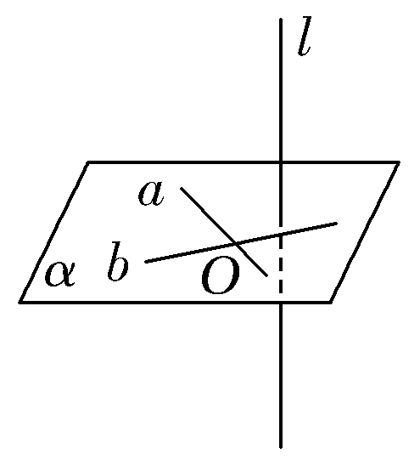 | ⇒l⊥α
性质定理 | 两直线垂直于同一个平面，那么这两条直线平行 | INCLUDEPICTURE "W290.TIF" \* MERGEFORMAT 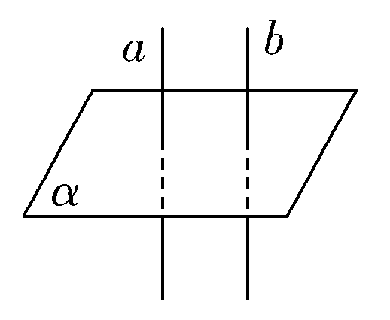 | ⇒a∥b
2.平面与平面垂直
(1)平面与平面垂直的定义
两个平面相交，如果它们所成的二面角是直二面角，就说这两个平面互相垂直.
(2)判定定理与性质定理
 | 文字语言 | 图形表示 | 符号表示
判定  定理 | 一个平面经过另一个平面的一条垂线，则这两个平面互相垂直 | INCLUDEPICTURE "W291.TIF" \* MERGEFORMAT 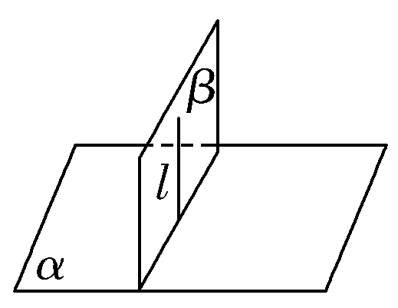 | ⇒α⊥β
性质  定理 | 如果两个平面互相垂直，则在一个平面内垂直于它们交线的直线垂直于另一个平面 | INCLUDEPICTURE "W292.TIF" \* MERGEFORMAT 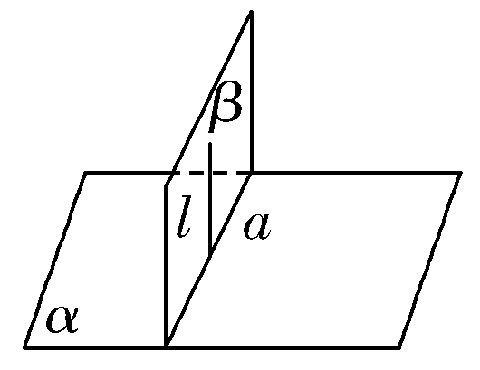 | ⇒l⊥α
诊 断 自 测
1.判断正误(在括号内打“√”或“×”)
(1)直线l与平面α内的无数条直线都垂直，则l⊥α.( )
(2)垂直于同一个平面的两平面平行.( )
(3)若两平面垂直，则其中一个平面内的任意一条直线垂直于另一个平面.( )
(4)若平面α内的一条直线垂直于平面β内的无数条直线，则α⊥β.( )

2.(必修2P56A组7T改编)下列命题中错误的是( )
A.如果平面α⊥平面β，那么平面α内一定存在直线平行于平面β
B.如果平面α不垂直于平面β，那么平面α内一定不存在直线垂直于平面β
C.如果平面α⊥平面γ，平面β⊥平面γ，α∩β＝l，那么l⊥平面γ
D.如果平面α⊥平面β，那么平面α内所有直线都垂直于平面β

3.(2016·浙江卷)已知互相垂直的平面α，β交于直线l，若直线m，n满足m∥α，n⊥β，则( )
A.m∥l B.m∥n C.n⊥l D.m⊥n

4.(2017·湖南六校联考)已知m和n是两条不同的直线，α和β是两个不重合的平面，下面给出的条件中一定能推出m⊥β的是( )
A.α⊥β且m⊂α B.α⊥β且m∥α
C.m∥n且n⊥β D.m⊥n且α∥β

5.(必修2P67练习2改编)在三棱锥P－ABC中，点P在平面ABC中的射影为点O，
(1)若PA＝PB＝PC，则点O是△ABC的________心.
(2)若PA⊥PB，PB⊥PC，PC⊥PA，则点O是△ABC的________心.


INCLUDEPICTURE "考点突破.tif" \* MERGEFORMAT
考点一 线面垂直的判定与性质

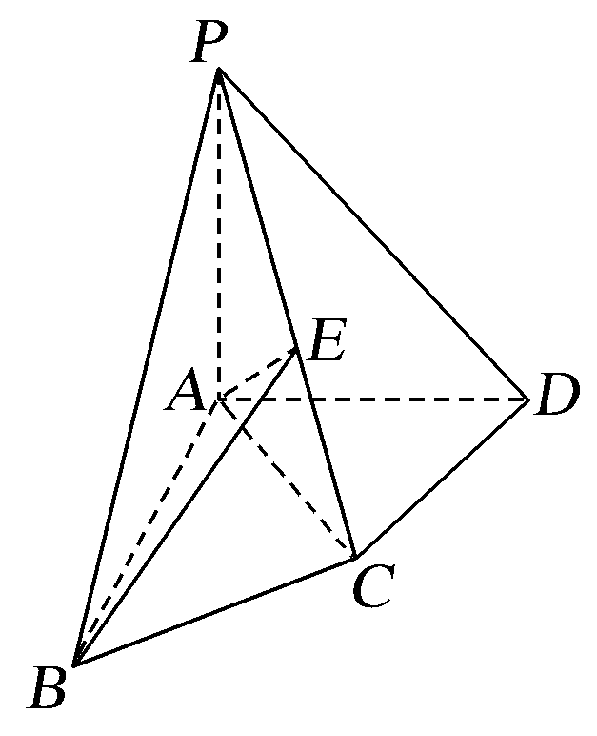
【例1】 如图，在四棱锥P－ABCD中，PA⊥底面ABCD，
AB⊥AD，AC⊥CD，∠ABC＝60°，PA＝AB＝BC，E是PC的中点.证明：
(1)CD⊥AE；
(2)PD⊥平面ABE.

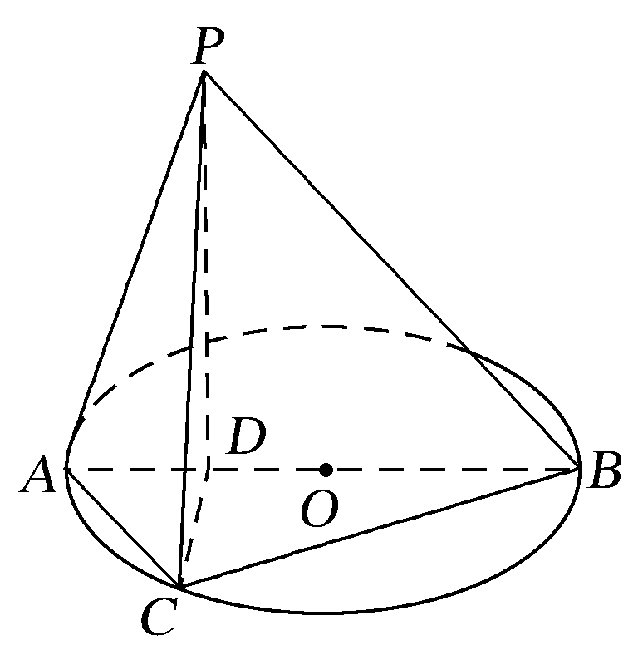
【训练1】 (2017·临沂模拟)如图所示，已知AB为圆O的直径，点D为线段AB上一点，且AD＝DB，点C为圆O上一点，且BC＝AC，PD⊥平面ABC，PD＝DB.
求证：PA⊥CD.

考点二 面面垂直的判定与性质
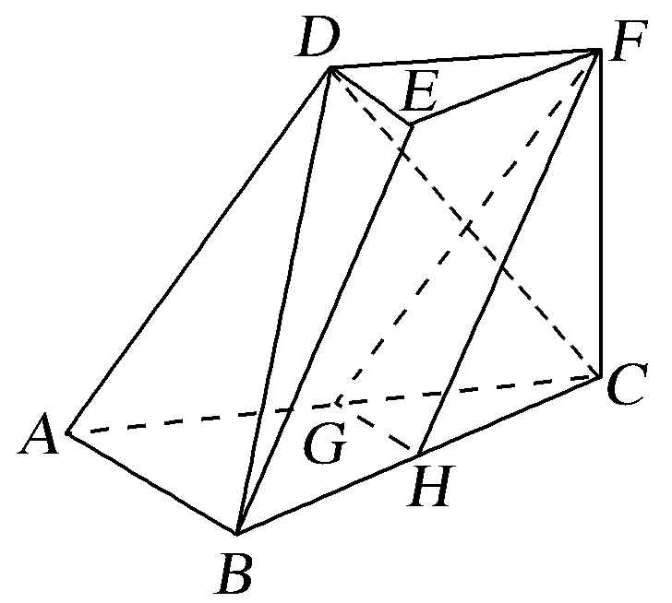
【例2】 (2015·山东卷)如图，三棱台DEF－ABC中，AB＝2DE，G，H分别为AC，BC的中点.
(1)求证：BD∥平面FGH；
(2)若CF⊥BC，AB⊥BC，求证：平面BCD⊥平面EGH.

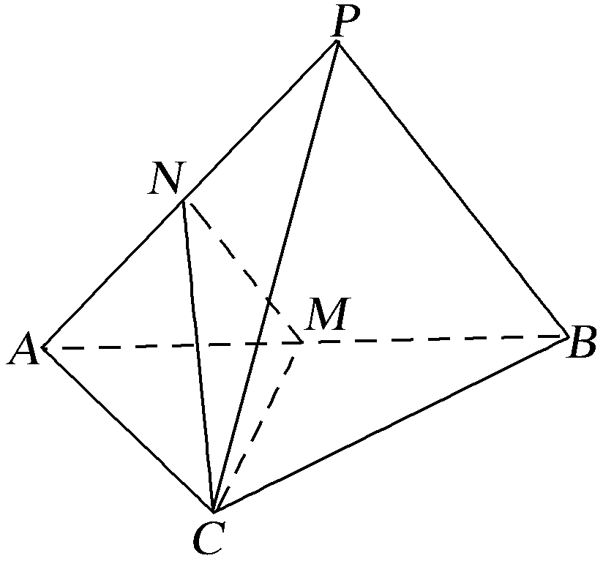
【训练2】 如图，在三棱锥P－ABC中，平面PAB⊥平面ABC，PA⊥PB，M，N分别为AB，PA的中点.
(1)求证：PB∥平面MNC；
(2)若AC＝BC，求证：PA⊥平面MNC.

考点三 平行与垂直的综合问题(多维探究)
命题角度一 多面体中平行与垂直关系的证明
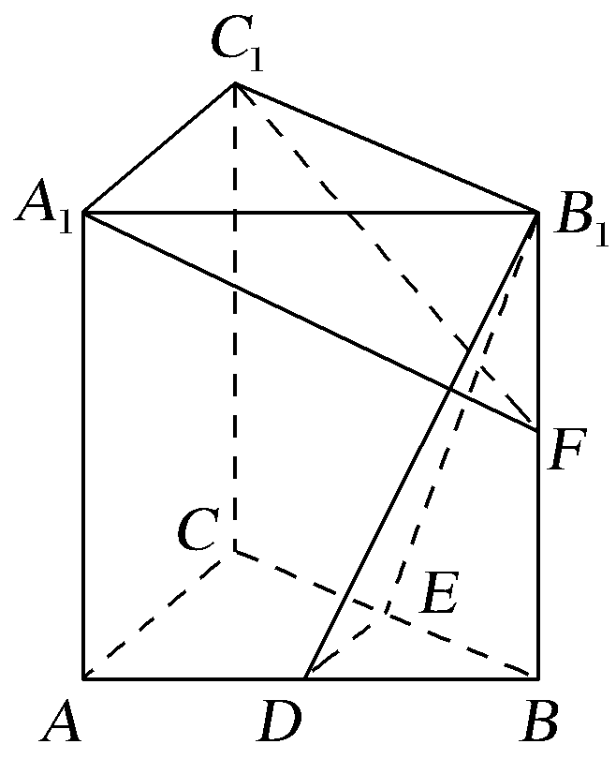
【例3－1】 (2016·江苏卷)如图，在直三棱柱ABC－A₁B₁C₁中，D，E分别为AB，BC的中点，点F在侧棱B₁B上，且B₁D⊥A₁F，A₁C₁⊥A₁B₁.求证：
(1)直线DE∥平面A₁C₁F；
(2)平面B₁DE⊥平面A₁C₁F.

命题角度二 平行垂直中探索性问题
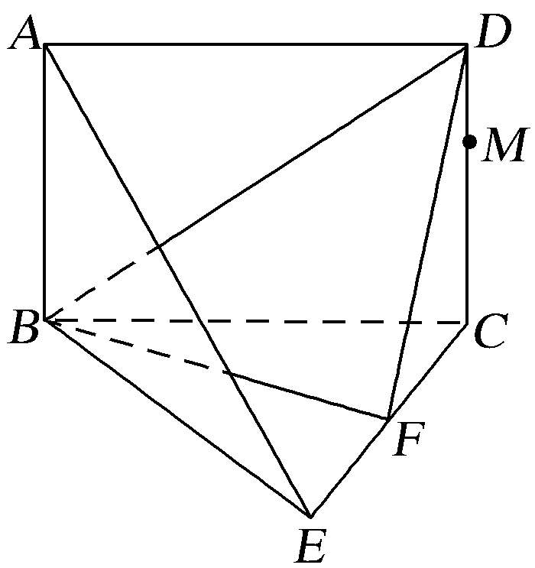
【例3－2】 如图所示，平面ABCD⊥平面BCE，四边形ABCD为矩形，BC＝CE，点F为CE的中点.
(1)证明：AE∥平面BDF.
(2)点M为CD上任意一点，在线段AE上是否存在点P，使得PM⊥BE？若存在，确定点P的位置，并加以证明；若不存在，请说明理由.

【训练3】 (2017·石家庄模拟)在如图所示的几何体中，面CDEF为正方形，面ABCD为等腰梯形，AB∥CD，AC＝，AB＝2BC＝2，AC⊥FB.
INCLUDEPICTURE "V205.tif" \* MERGEFORMAT 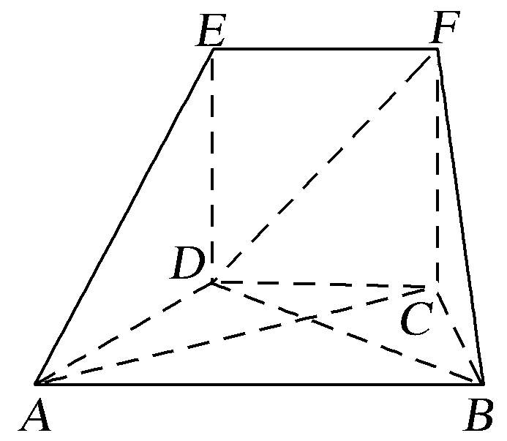
(1)求证：AC⊥平面FBC.
(2)求四面体FBCD的体积.
(3)线段AC上是否存在点M，使EA∥平面FDM？若存在，请说明其位置，并加以证明；若不存在，请说明理由.

INCLUDEPICTURE "课堂总结.TIF" \* MERGEFORMAT 
[思想方法]
1.证明线面垂直的方法：
(1)线面垂直的定义：a与α内任何直线都垂直⇒a⊥α；
(2)判定定理1：⇒l⊥α；
(3)判定定理2：a∥b，a⊥α⇒b⊥α；
(4)面面垂直的性质：α⊥β，α∩β＝l，a⊂α，a⊥l⇒a⊥β；
2.证明面面垂直的方法
(1)利用定义：两个平面相交，所成的二面角是直二面角；
(2)判定定理：a⊂α，a⊥β⇒α⊥β.
3.转化思想：垂直关系的转化
INCLUDEPICTURE "V207.tif" \* MERGEFORMAT 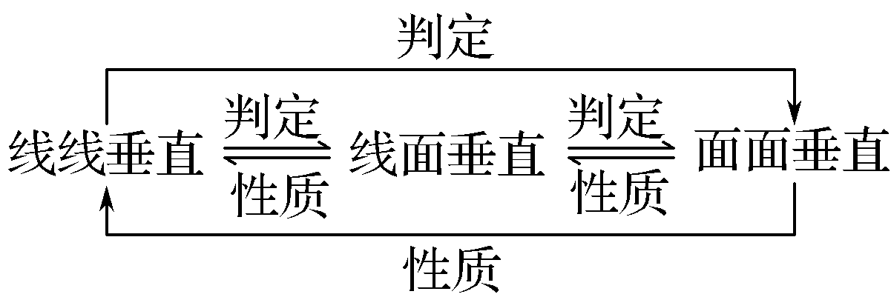
[易错防范]
1.证明线面垂直时，易忽视面内两条线为相交线这一条件.
2.面面垂直的判定定理中，直线在面内且垂直于另一平面易忽视.
3.面面垂直的性质定理在使用时易忘面内一线垂直于交线而盲目套用造成失误.
4.在解决直线与平面垂直的问题过程中，要注意直线与平面垂直的定义、判定定理和性质定理的联合交替使用，即注意线线垂直和线面垂直的相互转化.



INCLUDEPICTURE "课时作业.tif" \* MERGEFORMAT
基础巩固题组
(建议用时：40分钟)
一、选择题
1.(2015·浙江卷)设α，β是两个不同的平面，l，m是两条不同的直线，且l⊂α，m⊂β( )
A.若l⊥β，则α⊥β B.若α⊥β，则l⊥m
C.若l∥β，则α∥β D.若α∥β，则l∥m

2.(2017·深圳四校联考)若平面α，β满足α⊥β，α∩β＝l，P∈α，P∉l，则下列命题中是假命题的为( )
A.过点P垂直于平面α的直线平行于平面β
B.过点P垂直于直线l的直线在平面α内
C.过点P垂直于平面β的直线在平面α内
D.过点P且在平面α内垂直于l的直线必垂直于平面β

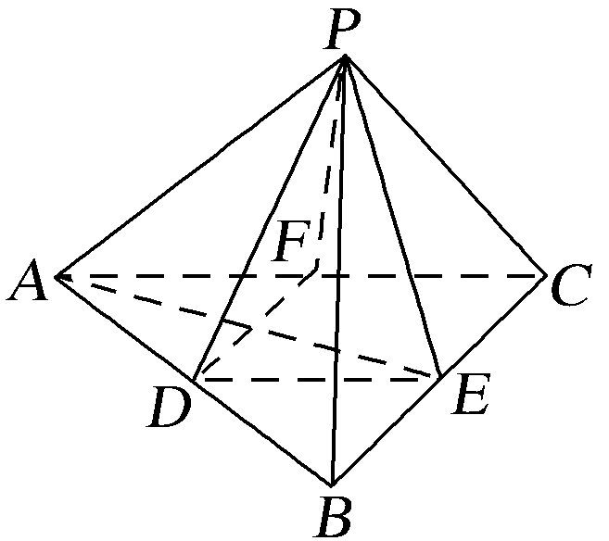
3.如图，在正四面体P－ABC中，D，E，F分别是AB，BC，CA的中点，下面四个结论不成立的是( )
A.BC∥平面PDF
B.DF⊥平面PAE
C.平面PDF⊥平面PAE
D.平面PDE⊥平面ABC

4.(2017·西安调研)设l是直线，α，β是两个不同的平面，则下列说法正确的是( )
A.若l∥α，l∥β，则α∥β B.若l∥α，l⊥β，则α⊥β
C.若α⊥β，l⊥α，则l∥β D.若α⊥β，l∥α，则l⊥β
5.(2017·天津滨海新区模拟)如图，以等腰直角三角形ABC的斜边BC上的高AD为折痕，把△ABD和△ACD折成互相垂直的两个平面后，某学生得出下列四个结论：
INCLUDEPICTURE "V209.tif" \* MERGEFORMAT 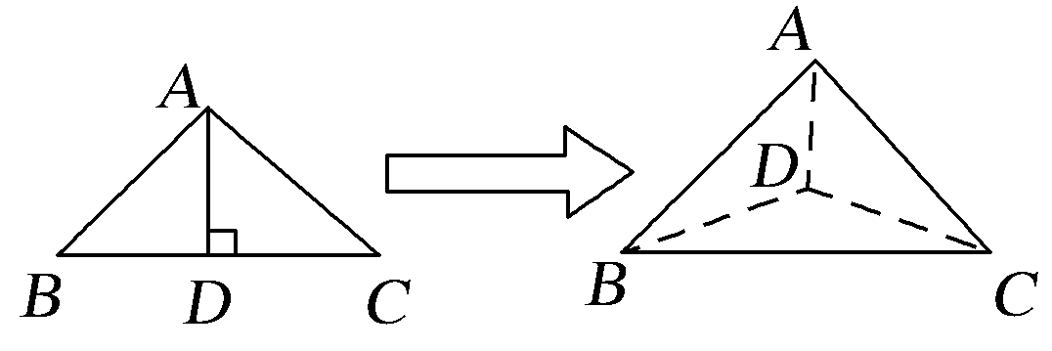
①BD⊥AC；
②△BAC是等边三角形；
③三棱锥D－ABC是正三棱锥；
④平面ADC⊥平面ABC.
其中正确的是( )
A.①②④ B.①②③ C.②③④ D.①③④

二、填空题
6.如图，已知PA⊥平面ABC，BC⊥AC，则图中直角三角形的个数为________.

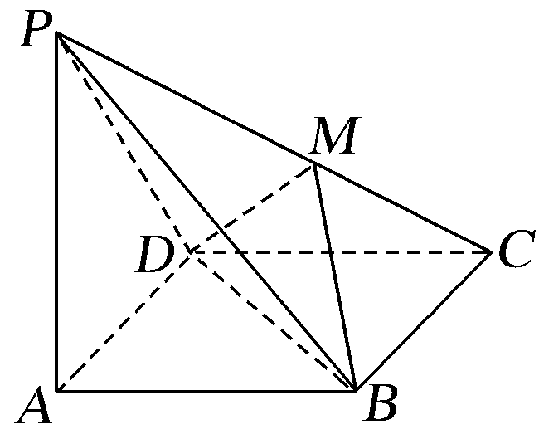
7.如图所示，在四棱锥P－ABCD中，PA⊥底面ABCD，且底面各边都相等，M是PC上的一动点，当点M满足________时，平面MBD⊥平面PCD(只要填写一个你认为正确的条件即可).

8.(2016·全国Ⅱ卷)α，β是两个平面，m，n是两条直线，有下列四个命题：
①如果m⊥n，m⊥α，n∥β，那么α⊥β.
②如果m⊥α，n∥α，那么m⊥n.
③如果α∥β，m⊂α，那么m∥β.
④如果m∥n，α∥β，那么m与α所成的角和n与β所成的角相等.
其中正确的命题有________(填写所有正确命题的编号).

三、解答题
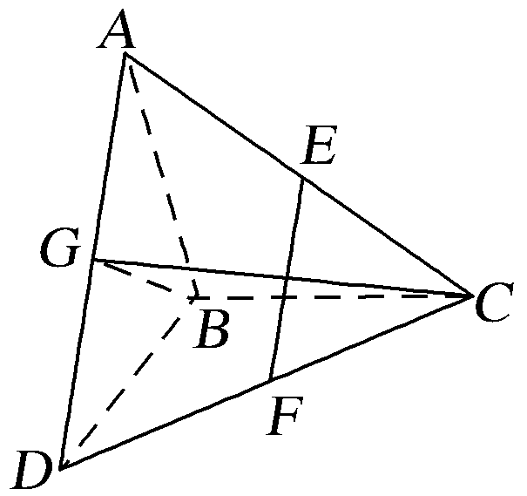
9.(2017·青岛质检)如图，△ABC和△BCD所在平面互相垂直，且AB＝BC＝BD＝2，∠ABC＝∠DBC＝120°，E，F，G分别为AC，DC，AD的中点.
(1)求证：EF⊥平面BCG；
(2)求三棱锥D－BCG的体积.

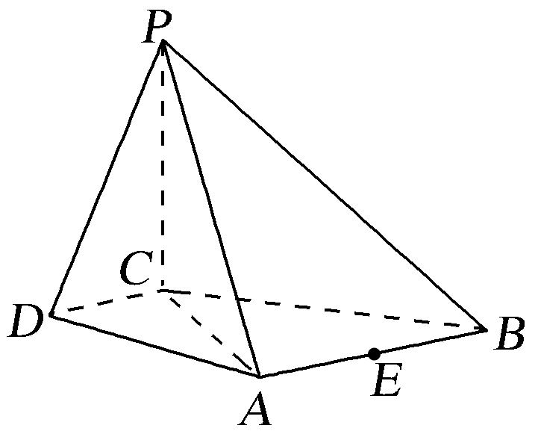
10.(2016·北京卷)如图，在四棱锥P－ABCD中，PC⊥平面ABCD，AB∥DC，DC⊥AC.
(1)求证：DC⊥平面PAC；
(2)求证：平面PAB⊥平面PAC；
(3)设点E为AB的中点，在棱PB上是否存在点F，使得PA∥平面CEF？说明理由.

能力提升题组
(建议用时：20分钟)
11.设m，n是两条不同的直线，α，β是两个不同的平面.则下列说法正确的是( )
A.若m⊥n，n∥α，则m⊥α
B.若m∥β，β⊥α，则m⊥α
C.若m⊥β，n⊥β，n⊥α，则m⊥α
D.若m⊥n，n⊥β，β⊥α，则m⊥α
12.(2017·贵阳模拟)如图，在正方形ABCD中，E，F分别是BC，CD的中点，沿AE，AF，EF把正方形折成一个四面体，使B，C，D三点重合，重合后的点记为P，P点在△AEF内的射影为O，则下列说法正确的是( )
INCLUDEPICTURE "V215.tif" \* MERGEFORMAT 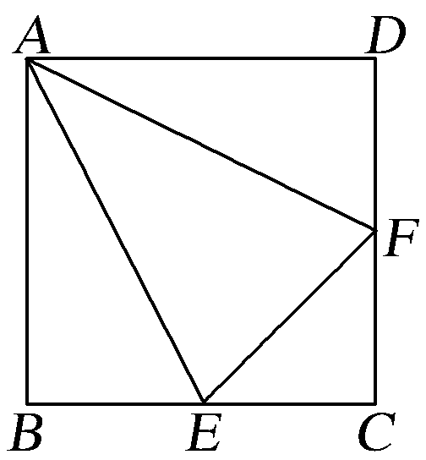
A.O是△AEF的垂心 B.O是△AEF的内心
C.O是△AEF的外心 D.O是△AEF的重心

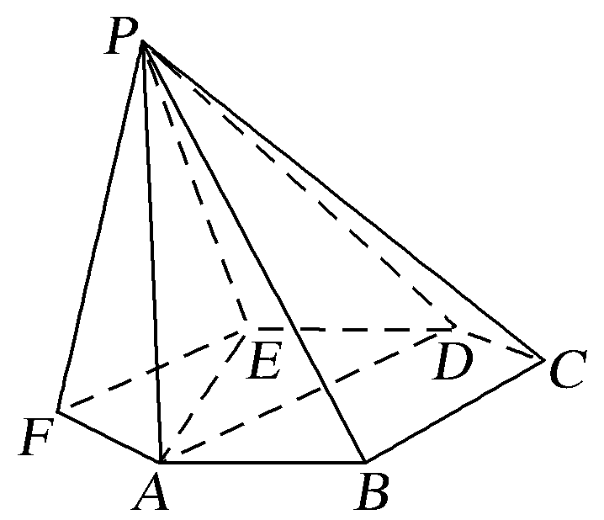
13.如图，已知六棱锥P－ABCDEF的底面是正六边形，PA⊥平面ABC，PA＝2AB，则下列结论中：①PB⊥AE；②平面ABC⊥平面PBC；③直线BC∥平面PAE；④∠PDA＝45°.
其中正确的有________(把所有正确的序号都填上).

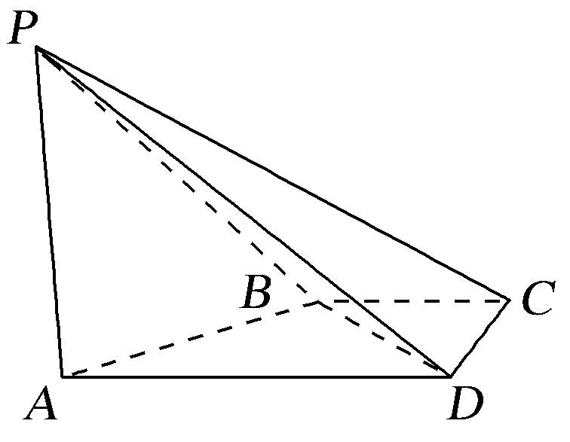
14.(2016·四川卷)如图，在四棱锥P－ABCD中，PA⊥CD，AD∥BC，∠ADC＝∠PAB＝90°，BC＝CD＝AD.
(1)在平面PAD内找一点M，使得直线CM∥平面PAB，并说明理由；
(2)证明：平面PAB⊥平面PBD.

